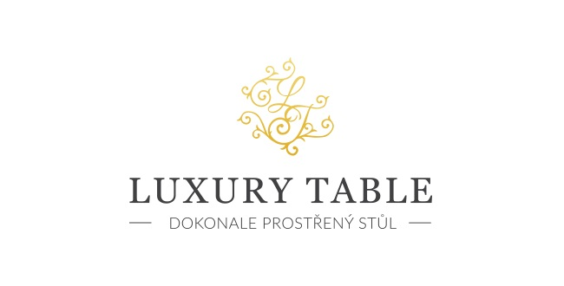

11. 10. 2023

TZ – Nalaďte se na podzim s luxusními textiliemi Garnier Thiebaut

Oblékněte svůj domov do hřejivých podzimních barev a dopřejte mu ubrusy, prostírky i zástěry Garnier Thiebaut. Oranžové, zelené, hnědé i červené textilie vás naladí na sezónu zlátnoucího listí, dýňové polévky a posledních hřejivých paprsků slunce.

Kolekce Mille Petales Floralies, Mille Isaphire i Mille Rainures Flamboyant jsou zkrášlené květinovými vzory. Látky jsou vyrobené ze stoprocentní bavlny a ošetřené speciální nešpinivou úpravou. Značka Garnier Thiebaut je známá po celém světě vysokou kvalitou svých výrobků.

Textil si můžete prohlédnout v prodejně Villeroy & Boch ve 3. patře obchodního domu Kotva na náměstí Republiky v Praze nebo v e-shopu na www.luxurytable.cz.
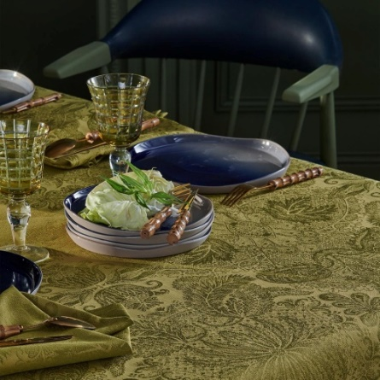
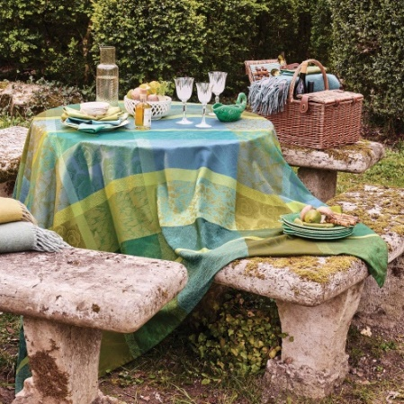
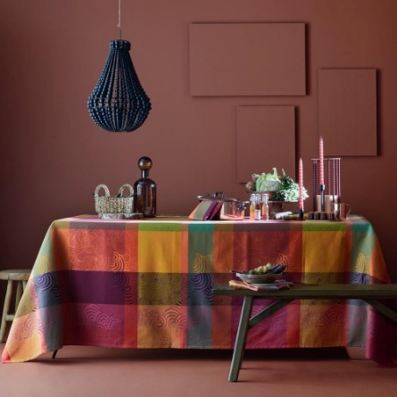

Kontakty: Mediální servis:

Prodejna Villeroy & Boch cammino…
Obchodní dům Kotva – 3. patro Dagmar Kutilová
Praha 1 - náměstí Republiky e-mail: kutilova@cammino.cz
www.luxurytable.cz tel.: +420 606 687 506
www.facebook.com/luxurytable.cz www.cammino.cz

